电线跨越塔基础稳定性计算

一、计算依据
GB 50007-2011《建筑地基基础设计规范》
GB 50545-2010《110kV~750kV架空输电线路设计规范》
DL/T 5219-2014《架空输电线路基础设计技术规程》

二、基本参数
电线塔基础稳定性计算是确保输电线路安全的核心环节，需综合校验地基承载力、抗倾覆、抗滑移和抗拔稳定性。以下是计算方法和工程实践要点：
输入参数
γ：土体重度（kN/m³，一般取18~20）
γ_{m}：土体平均重度（kN/m³，一般取18~20）
N：铁塔压力（kN）
G：基础重力（kN）
b：基础宽度（m）
l：基础长度（m）
d：基础埋深（m）
f_{ak}​：地勘报告提供的承载力标准值（kPa）
ηb​,ηd​：宽度和深度修正系数（GB 50007表5.2.4）
F_{w}：水平力（风荷载+导线张力水平分量）（kN）
h：水平力作用点中心位置（m）
μ：基底摩擦系数（岩石取0.6，黏土取0.3）

三、计算结果

1. 地基承载力验算
（1）基底压力计算（需同时满足以下条件，否则标记为红色字体）

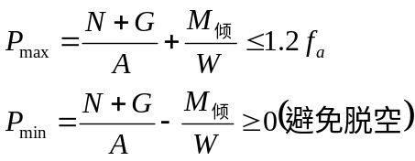
N：塔腿轴向压力（标准值）
G：基础自重（含覆土）
A：基底面积（A=b×l）
W：截面抵抗矩（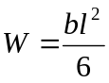）
fa​：修正后的地基承载力特征值

（2）地基承载力修正
fak​：地勘报告提供的承载力标准值
ηb​,ηd​：宽度和深度修正系数（GB 50007表5.2.4）
γ：基底以下土重度
γm​：基底以上加权平均重度

2. 抗倾覆验算（需同时满足以下条件，否则标记为红色字体）
（1）倾覆力矩M倾​
M倾​=F_{w}·h
F_{w}：水平力（风荷载+导线张力水平分量）
h：水平力作用点中心位置
（2）抗倾覆力矩M抗​
- 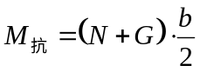
b：基础底面宽度（抵抗倾覆方向）
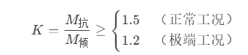

3. 抗滑移验算（需同时满足以下条件，否则标记为红色字体）
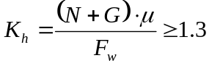
μ：基底摩擦系数（岩石取0.6，黏土取0.3）

